Подготовка кадрового резерва
В рамках распространения информации о проекте и подготовки кадрового резерва вуза Департаментом управления человеческими ресурсами (ДУЧР) совместно с отделом медицинского образования были разработаны программа и план подготовки резервных кадров на замещение руководящей должности и проведены занятия с данной группой сотрудников.
Также в проведении занятий приняли участие руководители структурных подразделений вуза. По данной программе обучен 21 сотрудник.
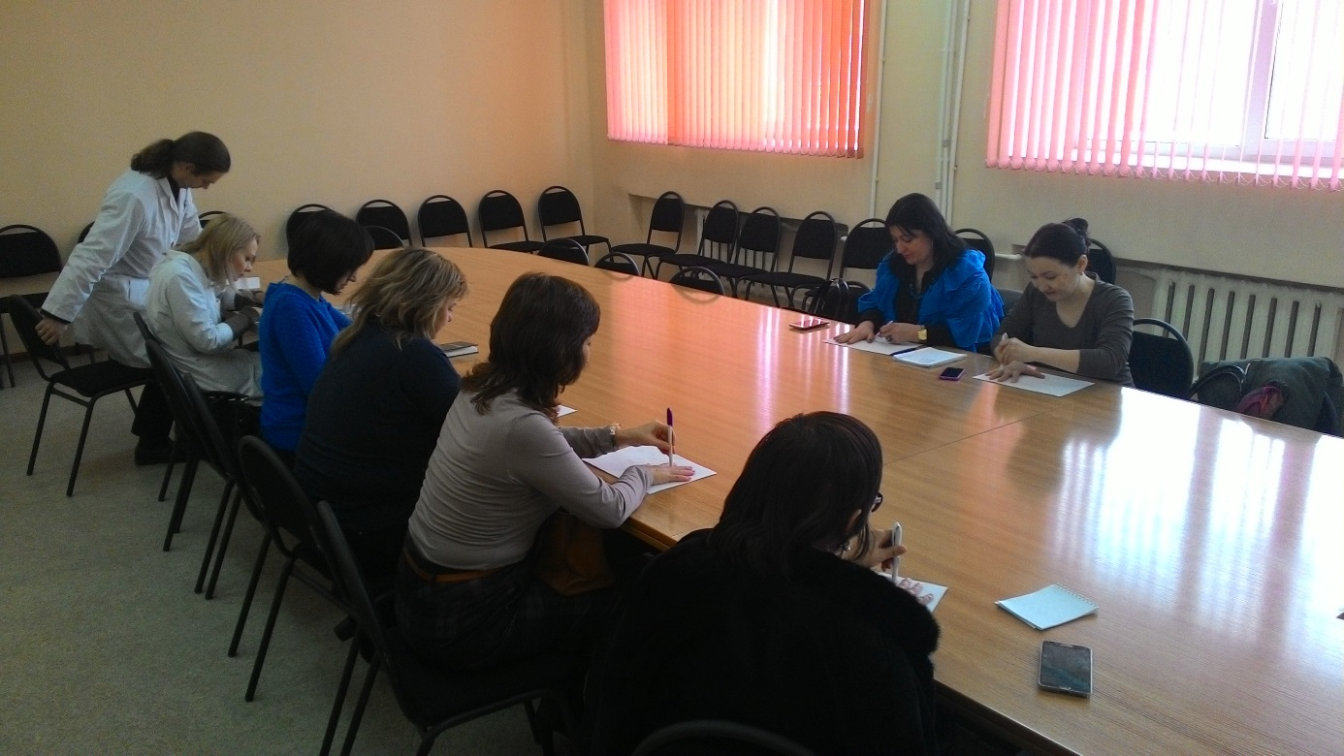
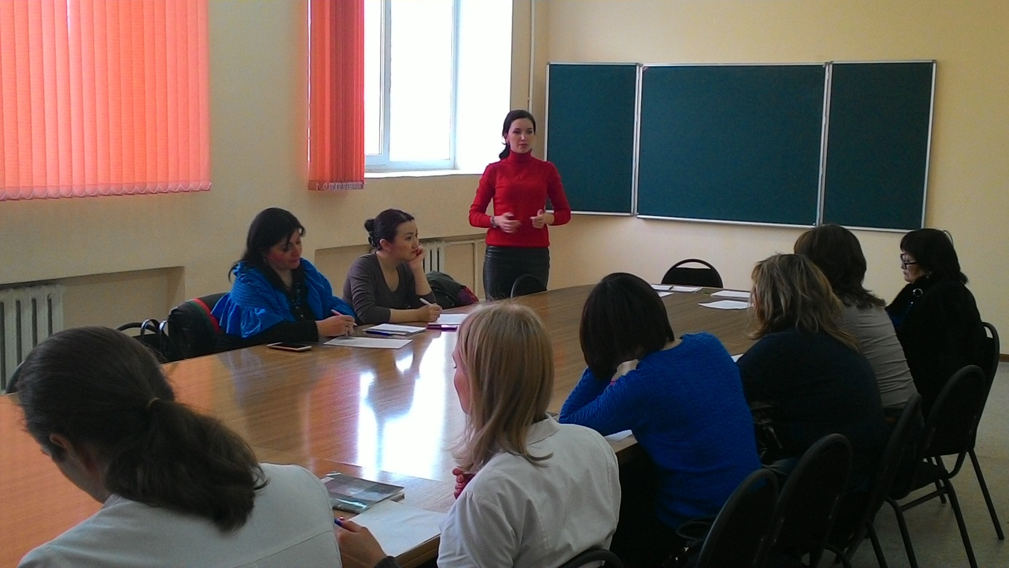

Тематический план лекций по программе подготовки резервных кадров на замещение руководящих должностей КГМУ на 2015 – 2016 гг.
№ | Наименование темы | Лектор | Дата проведения | Время проведения | Место проведения
I | Стратегическое планирование в организациях образования
 | Процесс разработки стратегии | Муратова А.З.,  директор департамента стратегии и развития | 21.11.15 | 8.30 | ул. Гоголя, 40, 325 аудитория
 | Как достичь желаемого результата и обеспечить его устойчивость
 | Стратегия планирования и анализ. Интеллект – карты.
II | Реализация принципов Болонского процесса
 | Мероприятия по реализации принципов Болонского процесса | Нургалиева А.С.,  начальник отдела Международного сотрудничества и Болонского процесса | 12.12.15 | 9.00 | ул. Гоголя, 40, 325 аудитория
 | Программы академической мобильности
 | Программа Еразмус Плюс
III | Менеджмент качества в медицинской организации
 | Стандарты менеджмента качества | Тузанкина Т.Р., начальник отдела менеджмента качества | 09.01.16 | 9.00 | ул. Гоголя, 40, 339 аудитория
 | Оценка результативности менеджмента качества
 | Ориентация на потребителя
IV | Аккредитация медицинских организаций образования
 | Институциональная самооценка деятельности вуза | Муратова А.З.,  директор департамента стратегии и развития | 05.12.15 | 8.30 | ул. Гоголя, 40, 325 аудитория
 | Процедура аккредитации образовательных программ
 | Критерии к аккредитации вуза
V | Менеджмент в медицинском образовании
 | Общие принципы менеджмента | Толеубеков К.К., декан ОМ и стоматологии  Ташкенбаева В.Б., декан интернатуры | 19.12.15 | 9.00 | ул. Гоголя, 40, 325 аудитория
 | Описание и анализ
 | Решение проблем
VI | Основы HR – менеджмента
 | Руководство и этика | Доскожин Д.М.,  Директор ДУЧР | 23.01.16 | 10.00 | ул. Гоголя, 40, 339 аудитория
 | Управление персоналом
 | Лидерство в системе здравоохранения
VII | Организация учебного процесса
 | Кредитная технология.  Дублинские дескрипторы.  Проблемы внедрения кредитной технологии | Ташетова А.Б., Директор ДУРМ  Риклефс И.М., начальник методического кабинета ДУМР | 28.11.15 | 10.00 | ул. Гоголя, 40, 325 аудитория
 | Методическая работа на кафедрах
 | Организация и проведение текущего рубежного контроля успеваемости при кредитной технологии (практические занятия, СРСП, СРС, занятия в ЦПН)
VIII | Проектирование, разработка, реализация научных грантов
 | Поиск конкурсов на гранты | Турмухамбетова А.А., проректор по научной работе  Едильбаева Т.Т., начальник ОМНИД | 30.01.16 | 10.00 | ул. Гоголя, 40, 339 аудитория
 | Организация НИР: планирование, разработка и реализация грантов
 | Подготовка заявки на получение гранта
IX | Интеграция доказательной медицины в образовательную программу
 | Как мотивировать изучение ДМ? | Калиева Ш.С., зав.кафедрой клинической фармакологии и ДМ | 16.01.16 | 9.00 | ул. Гоголя, 40, 339 аудитория
 | Оценка методологического качества
 | Внедрение доказательной медицины

